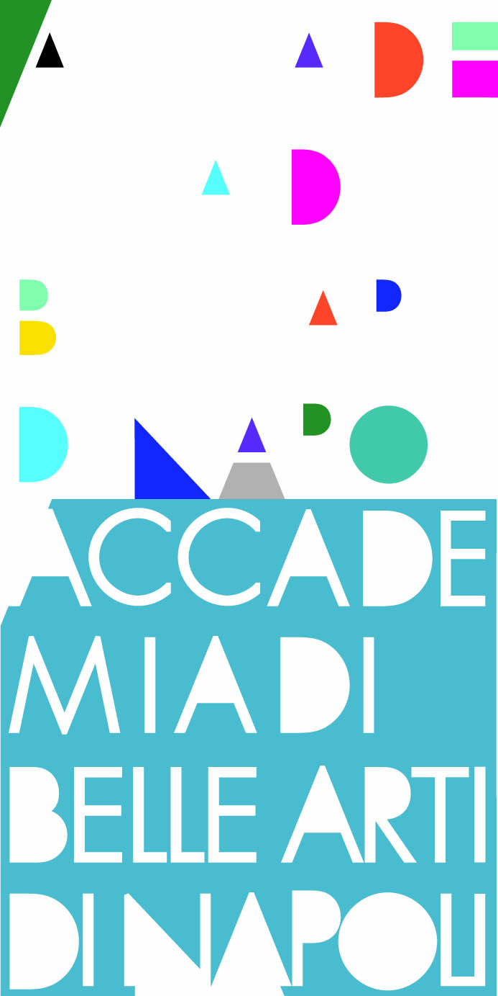

COMUNICATO STAMPA

ACCADEMIA DI BELLE ARTI DI NAPOLI

Venerdì 29 giugno 2012

Piazza Bellini

“D’un vel si copre il giorno”

Venerdì 29 giugno 2012 sarà possibile ammirare in Piazza Bellini il progetto dal titolo "D'un Vel si Copre il Giorno” l'iniziativa a cura del Biennio di Pittura, Corso di Public Art del Professore Angiolino Armentano, dell'Accademia di Belle Arti di Napoli presieduta dal prof. Sergio Sciarelli e diretta dalla prof.ssa Giovanna Cassese.

Il progetto, il cui nome e' liberamente tratto da un’aria della Norma del celebre compositore Vincenzo Bellini, a cui e' dedicata la piazza, consiste in una installazione site specific che vede coinvolti anche gli esercizi commerciali della piazza. Teli dai tessuti elastici e trasparenti saranno tesi in diverse direzioni, orizzontali, obliqui, verticali, conferendo alla piazza un'atmosfera immaginifica e gioiosa grazie anche alle diverse gradazioni di colore utilizzate. Lungo alcuni bordi dei velari, strisce luminose colorate, contribuiranno di sera a rendere l'atmosfera, dello spettacolare spazio urbano napoletano, ancora più suggestivo, supportati dalla diffusione di sonorità musicali in collaborazione con giovani musicisti del Conservatorio San Pietro a Majella.

La realizzazione del progetto e' da considerarsi strettamente legata al luogo con il quale si va a confrontare, Piazza Bellini e' stata scelta alla luce della sua particolare fisionomia non solo spaziale ma anche "sociale", essa e' da sempre luogo deputato all'intrattenimento, al relax e come tale luogo pubblico, Il progetto fa leva proprio sulle tipiche caratteristiche e funzioni dell'area ponendo l'accento sulla socialità e sulla condivisione degli spazi, sullo scambio di idee che la società contemporanea allargata pone.

Il lavoro degli studenti del Biennio in Pittura – Public Art si inscrive in una serie di realizzazioni già condotte con successo nei precedenti anni accademici in luoghi significativi del tessuto urbano partenopeo, come per il progetto “NOI” nel chiostro di Santa Maria la Nova (2010) e “Mondi in gioco” a Piazza Carità (2011).

Ufficio stampa

Costanza Pellegrini

Accademia di Belle Arti di Napoli

us.accademiadinapoli@gmail.com


339 7252425

